一年级上册数学易错题集锦
一．填空。
1、把下列各数按顺序排列。
（1） 把16、5、19、10、8从大到小排列。
（ ）○（ ）○（ ）○（ ）○（ ）
（2） 把0、2、18、10、7从小到大排列。
（ ）○（ ）○（ ）○（ ）○（ ）
（3）把下列算式的得数按从小到大的顺序排一排。
3+4 7+2 9-3 16-6 8+8
（ ）○（ ）○（ ）○（ ）○（ ）

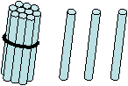
2、写一写，填一填。
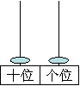
（ ）个十和（ ）个一是（ ） （ ）个十和（ ）个一是（ ）
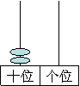
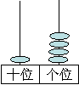
（ ）个十是（ ） （ ）个十和（ ）个一是（ ）

3、（1）10里面有（ ）个一；20里面有（ ）个一。
（2）20里面有（ ）个十，减少1个十是（ ）。
（3）10里面有（ ）个十，添上1个十是（ ）。
（4）1个十和8个一合起来是（ ），它前面的一个数是（ ）。
（5）13里面有（ ）个一；
13里面有（ ）个十和（ ）个一。
（6）15读作（ ）；十七写作（ ）。
（7）14它的十位上是（ ），个位上是（ ）；
12它的个位上是（ ），十位上是（ ）。
（8） 15中的1表示( )个( )，5表示( )个( )。

4、在空格里填上合适的数。
20 |  | 16 |  |  | 10
 | 17 | 15
5
 |  | 6 |  | 10

5、这个数写作（ ），读作（ ），它的个位是（ ），十位是（ ）。
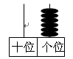

6、一个两位数，十位上的数字是1，个位上的数字是2，这个数是（ ）。
一个两位数，十位上的数字是1，个位上的数字比十位上的数字大2，这个数是（ ）。
一个两位数，十位上的数字是1，个位上的数字比十位上的数字大5，这个数是（ ）。

7、（1）根据钟面时间，连一连：
①9时刚过 ②快到2时 ③10时刚过 ④快到8时

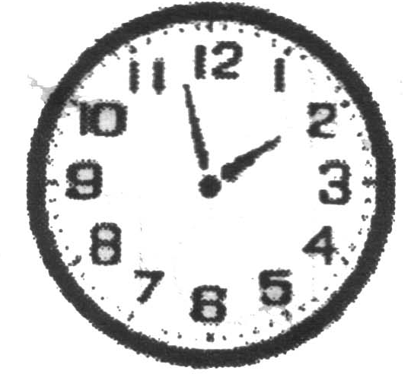
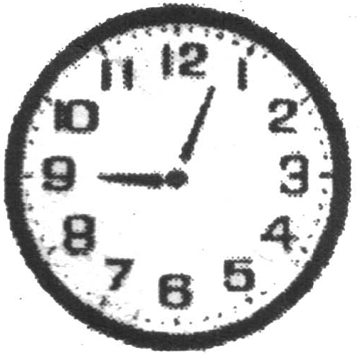
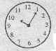
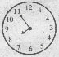

（2）根据钟面时间，填一填：
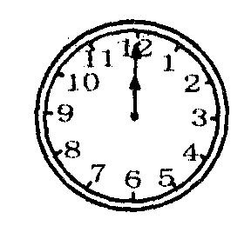
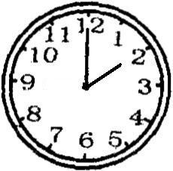
：
：

2小时前是 1小时后是

8、从5、6、11、16中选出三个数写出两道加法和两道减法算式。
□○□=□ □○□=□
□○□=□ □○□=□

9、用下列的数，写出不同的算式。
13 8 7 9 4 6 12 10
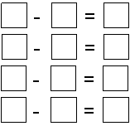
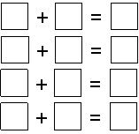

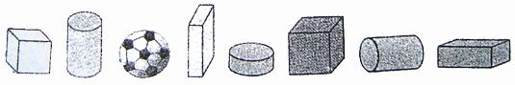
10、

（1）共有（ ）个图形，有（ ）个 ， 有（ ）个，有（ ）个，（ ）个。
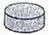
（2）从左数起， 是第（ ）个；从右数起， 是第（ ）个。
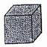
（3）第（ ）个和（ ）个是 。

11、同学们排队做早操，从左往右数小力排第5，从右往左数小力排第5，小力这一排有（ ）人。
同学们排队做早操，小力左边有5人，小力右边有5人，小力这一排有（ ）人。
- 小明和小华读同一本故事书，小明读了8页，小华读了9页，（ ）剩下的多。

二．列算式，解决问题：
1、说图意，写算式。
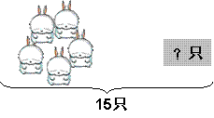
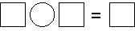
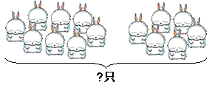

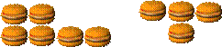
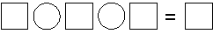
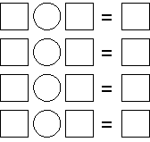
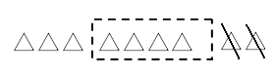

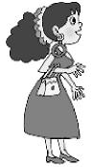

2．
你今天一共要做10道题。
我已经做了9题。

（道）
还有几道题没有做？

3.爸爸买了一些作业本，我用了3本，还剩下10本。爸爸原来买了几本作业本？
（本）

4.
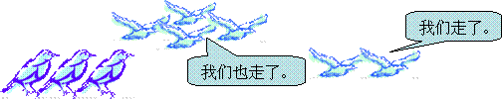
现在还有多少只鸟？

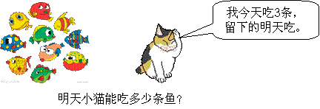
5.

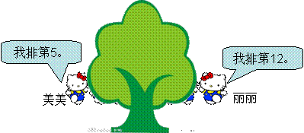
6.

美美和丽丽之间有（ ）人。 画图：

7、从左数小马排第8，小牛排第14，小马和小牛之间有（ ）只动物。
画图：

8.小明看故事书从第15页看到第19页，一共看了（ ）页。
画图：

9
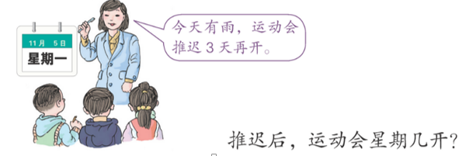
画图表示：

10
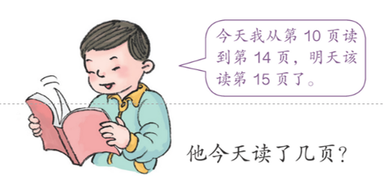

- 小明有9本课外书，其中连环画有3本，其余的是故事书，故事书有多少本？
（本）

- 原来有15个人在踢毽子，第一次走了3人，第二次走了5人，还剩下7人，两次一共走了多少人？
（人）
13.舞蹈队有8人，男生有3人，女生有几人？ （人）

14.一盒彩笔有10枝，其中黄色和绿色的共有3枝，其余的是红色和蓝色。红色和蓝色共有多少枝?
（枝）
参考答案
一、填空
1、（1）19＞16＞10＞8＞5 （2）0＜2＜7＜10＜18 （3）6＜7＜9＜10＜16
2、1 3 13 1 1 11 2 20 1 4 14
3、（1）10 20 （2）2 10 （3）1 20 （4）18 17 （5）13 1 3
（6）十五 17 （7）1 4 2 1 （8）1 十 5 一
4、
3 | 4 | 5 | 6 | 7
20 | 18 | 16 | 14 | 12 | 10
19 | 17 | 15 | 13 | 11 | 9
2 | 4 | 6 | 8 | 10 | 12
5、六 6 6 0
6、12 13 16
7、①9时刚过 ②快到2时 ③10时刚过 ④快到8时

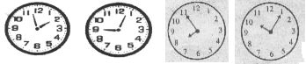
（2）根据钟面时间，填一填：
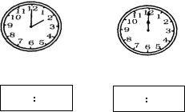
2
00
12
00
8、5+11=16 5+6=11 11-6=5 16-5=11
9、6+7=13 4+8=12 4+6=10 4+9=13 13-6=7 12-8=4 10-6=10 13-9=3
10、8 2 1 2 5 4 1 6
11、9 11
12、小明

二、列算式，解决问题
1、8+6=14 15-5=10 3+4-2=5 6+4=10 4+6=10 10-6=4 10-4=6
2、10-9=1 3、3+10=13 4、9-2-4=3
5、10-3=7 6、6 图略 7、5 图略
8、5 9、星期四 图略 10、5页
11、9-3=6 12、3+5=8 13、8-3=5
14、10-3=7

